**Bước 1:**

Tại nội dung tài liệu [**Word 2016**](https://quantrimang.com/s/?q=Word+2016) muốn tạo bookmark, bôi đen đoạn văn bản muốn tạo.

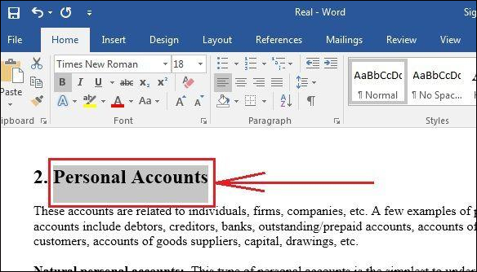

**Bước 2:**

Người dùng nhấn chọn vào **tab Insert** ở bên trên rồi chọn tiếp **mục Bookmark**.

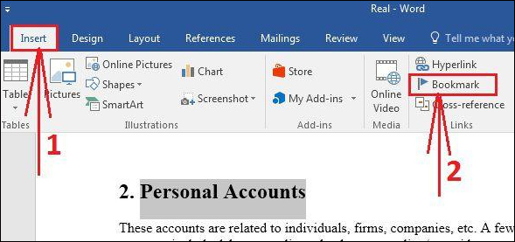

**Bước 3:**

Xuất hiện giao diện hộp thoại Bookmark. Tại đây, phần **Bookmark name** người dùng nhập tên bookmark cho đoạn văn bản đã bôi đen. Bạn hãy nhập tên bao quát toàn bộ nội dung văn bản đó để dễ dàng tìm kiếm, trong trường hợp tạo nhiều bookmark trên Word.

Tên trong Bookmark name sẽ không có dấu cách mà phải viết liền. Cuối cùng **nhấn Add**để thêm tên đã đặt vào trong danh sách bookmark.

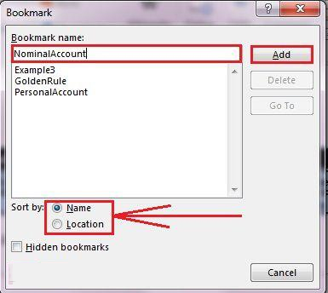

**Bước 4:**

Để tìm lại bookmark đã tạo trên Word 2016, chúng ta cũng nhấn vào tab Insert rồi chọn mục Bookmark. Sau đó click vào bookmark muốn tìm nội dung rồi nhấn **Go To** để di chuyển ngay tới đoạn văn bản đó.

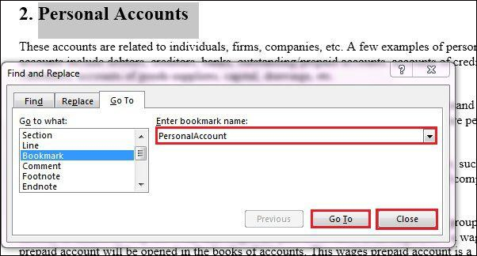

**Bước 5:**

Để xóa bookmark đã tạo trong Word 2016, người dùng click chuột vào bookmark đó và chọn tiếp **Delete** trong giao diện hộp thoại.

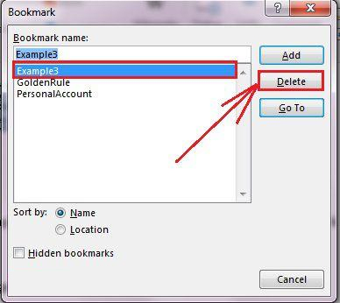

Việc tạo thêm bookmark trên Word giúp người dùng có thể dễ dàng xử lý nội dung tài liệu, tìm kiếm lại thông tin cần thiết hay một đoạn văn bản nhanh nhất, so với cách tìm kiếm kiểu truyền thống dò thông tin. Bookmark trên Word tạo xong có thể xóa khi không muốn sử dụng.